Будьте мудры и последовательны

и у вас всё получится

**Контакты**

**Дни консультаций**

**педагога-психолога ДОУ:**

Вторник с 08.00 до 09.00

Четверг с 16.00 до 18.00

**Телефон для связи:**

8-961-837-93-48

Составитель: педагог-психолог

Пономаренко Элеонора Муминовна

МБДОУ «ЦРР – д/с №15 «Незабудка»

**Когда идти к детскому психологу?**

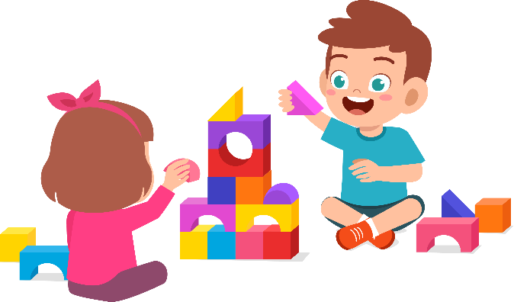

памятка для родителей

г.Каспийск.

**Когда следует обращаться к психологу?**

Кто как не любящие родители замечают малейшие перемены в настроении своего ребенка и тут же бросаются ему на помощь? И часто достаточно одной любви, ласки и терпения, чтобы помочь малышу. Но в жизни бывают такие ситуации, когда одной родительской любовью не обойтись, и тогда на помощь приходит детский психолог.

**Потеря контроля**

Но если вы чувствуете, что теряете контроль над ребенком и вам все труднее ладить с ним, то лучше посоветоваться со специалистом, который сможет объективно оценить ситуацию и подсказать способы выхода из нее.

**Страхи**

Помощь психолога необходима, если у ребенка постоянный страх темноты, страх оставаться одному в комнате, страх перед дождем, грозой, сильным ветром.

**Агрессивность**

Малыш сердится на вас, может обидеть другого ребенка, причинить боль собаке или кошке, демонстративно сломать игрушку, объявив, что она ему не нравится. Причин такого поведения огромное множество. Важно, чтобы оно не закрепилось и не вошло в черту характера ребенка, не ушло глубоко внутрь, не помешало в установлении нормальных отношений с окружающим миром.

**Чрезмерная активность**

Она становится причиной злости, нарушения планов, неудач и других неприятностей не только для ребенка, но и для родителей. Психолог посоветует, как направить активность ребенка в нужное русло.

**Застенчивость**

Самовосприятие слишком застенчивых детей достаточно негативно: они избегают контактов со сверстниками, чрезмерно чувствительны к критике, не проявляют инициативы, не утверждают и не защищают себя.

**Особые ситуации**

Психика ребенка очень хрупка и уязвима. В жизни порой бывают такие ситуации, с которыми трудно справиться даже взрослым. К ним относятся смерть одного из членов семьи, развод родителей; появление нового члена семьи; поступление в детский сад или в школу; серьезная болезнь ребенка; насилие по отношению к самому ребенку или у него на глазах.

В этих случаях стоит обратиться к психологу, даже в том случае, если вам кажется, что одно из перечисленных событий не сильно повлияло на ребенка. Но дело в том, что внешне это может никак не проявляться, а уйти внутрь души и появится тогда, когда вы этого меньше всего ждете.

